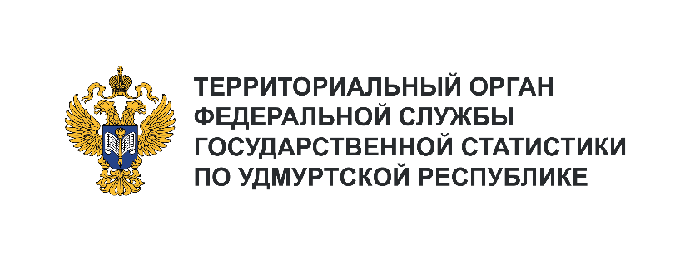**Пресс-служба Удмуртстата**

Телефон: +7 (3412) 69-50-35

e-mail: [18.01.2@](mailto:18.01.2@)rosstat.gov.ru

Информационное сообщение для СМИ

**8 ноября 2024, Ижевск**

**ГДЕ ВЫГОДНЕЕ КУПИТЬ КВАРТИРУ В ПРИВОЛЖЬЕ?**

В 3 квартале 2024 года по сравнению со 2 кварталом 2024 года во всех регионах Приволжского федерального округа зафиксировано повышение цен как на первичном рынке жилья, так и на вторичном.

В Удмуртии средняя цена квадратного метра в новостройке за 3 квартал 2024 года увеличилась на 3449 рублей (на 3,4%) и составила 105,2 тыс. рублей за кв. метр – это восьмое место в Приволжском федеральном округе по убыванию цены. Самые «дорогие квадратные метры» на первичном рынке жилья – в Республике Татарстан (172,7 тыс. рублей), а наименьшая их стоимость – в Оренбургской области (78,4 тыс. рублей).

Средняя цена на вторичное жилье в Удмуртской Республике по сравнению со 2 кварталом 2024 года увеличилась на 4924 рубля (на 5,6%) и составила 93,0 тыс. рублей за кв. метр – это 7 место в ПФО. Лидером цены с показателем 137,6 тыс. рублей за кв. метр также является Республика Татарстан, а самые низкие цены и на вторичное жилье (75,1 тыс. рублей за кв. метр) – в Оренбургской области.

(рублей за 1 кв. метр)

|  |  |  |  |  |
| --- | --- | --- | --- | --- |
| Первичный рынок жилья | |  | Вторичный рынок жилья | |
| Республика Татарстан | 172700 | Республика Татарстан | 137561 |
| Нижегородская область | 159615 | Нижегородская область | 132797 |
| Республика Башкортостан | 135802 | Самарская область | 108135 |
| Пермский край | 129961 | Республика Башкортостан | 103960 |
| Самарская область | 125316 | Пермский край | 102241 |
| Чувашская Республика | 115341 | Чувашская Республика | 97561 |
| Кировская область | 112220 | **Удмуртская Республика** | **93049** |
| **Удмуртская Республика** | **105184** | Ульяновская область | 90034 |
| Ульяновская область | 101978 | Саратовская область | 86193 |
| Пензенская область | 98995 | Республика Марий Эл | 80570 |
| Республика Мордовия | 96364 | Кировская область | 80370 |
| Республика Марий Эл | 95281 | Пензенская область | 77889 |
| Саратовская область | 92794 | Республика Мордовия | 76960 |
| Оренбургская область | 78368 | Оренбургская область | 75080 |